Fundamentos de los Sistemas Operativos

Departamento de Informática de Sistemas y Computadoras (DISCA) *Universitat Politècnica de València*



**Práctica 7**

**Sistema de archivos MINIX:**

**Visualización de estructuras**

**Contenido**

1. Objetivos 2

2. Pasos previos 2

3. Superbloque y directorio raíz 2

4. Analizando una estructura de directorios 4

5. Identificando tipos de archivo 6

6. Anexos 9

6.1 Introducción al sistema de archivos MINIX 9

6.2 Manejo de la Herramienta vmfs 10

6.3 Experimentando sobre un sistema de archivos Minix: se requieren privilegios para sudo 12

# Objetivos

*Analizar, mediante la visualización con la herramienta Minix Viewer, las distintas partes de que consta un sistema de archivos MINIX. Se visualizarán y analizarán imágenes sucesivas de un sistema de archivos Minix, resultantes de operaciones de archivo, con el fin de estudiar cómo se gestiona la asignación de bloques de disco a archivos y conocer las distintas estructuras de datos que se emplean para implementar directorios, archivos regulares, enlaces físicos y simbólicos.*

# Pasos previos

Descargar en $HOME los siguientes archivos de la carpeta de la práctica en PoliformaT:

* El archivo jar correspondiente al visor de sistemas de archivos Minix: MinixViewer.jar
* Los archivos de imagen del sistema de archivos: minixfsXX. Estas imágenes del sistema de archivos se corresponden con una partición de 12 megabytes y son sucesivos estados del mismo, tras realizar las operaciones de archivo mencionadas en la práctica. Si se dispone de un sistema Linux propio se puede crear estas imágenes tal y como se explica en el Anexo 6.3, se requieren privilegios de root (orden “sudo”).

# Superbloque y directorio raíz

Inicie el visor de Minix con la orden:

java -jar MinixViewer.jar &

A continuación, en la ventana del visor, pulse en File y luego en Open y seleccone “minixfs00”. **Esta imagen se corresponde con un sistema de archivos Minix recién creado**.

**Cuestión 1:** Anote los valores que aparecen en la sección *“Superbloque”* de Minix Viewer.

|  |
| --- |
| **Datos del Superbloque mostrados por Minix Viewer** |
| 4096 |
| 12228 |
| 133 |

Número de nodos-i

Número de zonas

Primera zona de datos

**Cuestión 2:** Responda de forma precisa a las siguientes preguntas

|  |  |
| --- | --- |
| ¿Cuántos bloques ocupa el mapa de bits de nodos-i? | 1 |
| ¿Qué nodos-i se encuentran ocupados?    ¿A qué corresponden esos nodos-i? | El nodo-i 4097 que no pertenece a la partición y el nodo-i 1 que corresponde al directorio raíz |
| ¿Cuántos bloques ocupa el mapa de bits de zonas? | 1 |
| ¿Cuántos bloques se encuentran ocupados por los nodos-i? | 128 bloques |
| Observe en el visor “Zone map” y compruebe que el primer bloque de la zona de datos se encuentra ocupado. ¿Qué fichero y qué nodo-i corresponde a este bloque? | Corresponden el nodo-i 1 y el fichero raiz |

**Cuestión 3:** Seleccione la ficha “i-nodes” del visor y rellene la tabla para el número de **nodo-i 1** y justifique los valores obtenidos

Modo 40755

**Nodo**

**-**

**i 1**

Zona DI

UID 1000

Tamaño 32

Instante 1244923363

GID 232

Enlaces 2

Zona 0 133

Zona 1

Zona 2

Zona 3

Zona 4

Zona 5

Zona 6

Zona SI

|  |  |
| --- | --- |
| Justifique el valor del campo Tamaño | Tamaño del archivo que es 32 bytes |
| Justifique el valor del campo Enlaces | Es un contador del numero de enlaces físicos al archivo nodo-i |

# Analizando una estructura de directorios

Se ha creado en el sistema de archivos Minix la estructura de directorios que se muestra en la figura 1. En la que *bin/ls* es un enlace físico al archivo *users/alfonso/mils*, mientras que *usr/prac2* es un enlace simbólico *a usr/prac1*

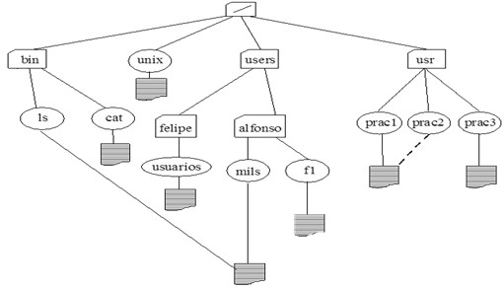

Figura 1: Árbol de archivos y directorios contenidos en el archivo *ejemplo.tar*

**Vaya a la ventana del visor cargue el archivo “minixfs01”**, que se corresponde con el nuevo estado del sistema de archivos y responda a las siguientes cuestiones.

**Cuestión 4:** Con la nueva estructura creada

|  |  |
| --- | --- |
| ¿Han cambiado los datos del superbloque después de crear la estructura de archivos? Tanto si han cambiado como si no, justifique por qué. | No ya que el disco sigue siendo el mismo |
| ¿Cuántos y cuáles nodos-i se encuentran ocupados? | 14, del 1 al 14 |
| ¿Cuántos y cuáles son los bloques de datos que se encuentran ocupados? | Del 133 al 693, es decir, 561 bloques. |

**Cuestión 5:** Rellene la siguiente tabla para el nodo-i 1

Modo 40755

**Nodo**

**-**

**i 1**

Zona DI

UID 1000

Tamaño 96

Instante 1545058285

GID 232

Enlaces 5

Zona 0 133

Zona 1

Zona 2

Zona 3

Zona 4

Zona 5

Zona 6

Zona SI

**Cuestión 6:** Justifique los cambios que aparecen en los valores sus campos, comparándolos con los obtenidos anteriormente.

|  |
| --- |
| Los valores de ‘Size’ y ‘Links’ son mayores ya que se crean nuevos archivos. |

# Identificando tipos de archivo

Las llamadas al sistema *stat y fstat* proporcionan información de un archivo consultándola en su nodo-i. Consulte en el manual estas llamadas con la orden *man fstat*. En particular confirme los valores (en octal) que identifican los siguientes tipos de archivos en el campo st_mode de la estructura stat:

|  |  |
| --- | --- |
| **Tipo de archivo** | **Valor** |
| Regular | 0**10**0000 |
| Directorio | 0**04**0000 |
| Enlace Simbólico | 0**12**0000 |
| Fifo | 0**01**0000 |

**Cuestión 7:** Fíjese en el campo modo que ha rellenado en la cuestión 5 ¿a qué tipo de archivo corresponde? Compruebe que el valor de “Modo” es coherente con el tipo de archivo y los bits de permiso asociados en la palabra de protección. Indique el significado de la posición de los dígitos del campo “Modo”.

|  |
| --- |
| Se trata de un archivo directorio debido al primer 4 que nos encontramos y el 7 indica que el propietario tiene todos los derechos, el 5 indica que no tiene permiso de escritura tanto los otros como el grupo. |

Desde el Shell se han ejecutado las siguientes órdenes sobre el sistema de archivos, con la carpeta raíz del mismo como directorio activo:

mkdir users/ana

cp users/alfonso/f1 users/ana mv users/felipe/usuarios bin rm bin/ls rm usr/prac1

ln bin/cat users/felipe/mish ln -s users/ana/f1 usr/f1

La figura siguiente describe el estado del sistema de archivos, como aparece en minixfs02:

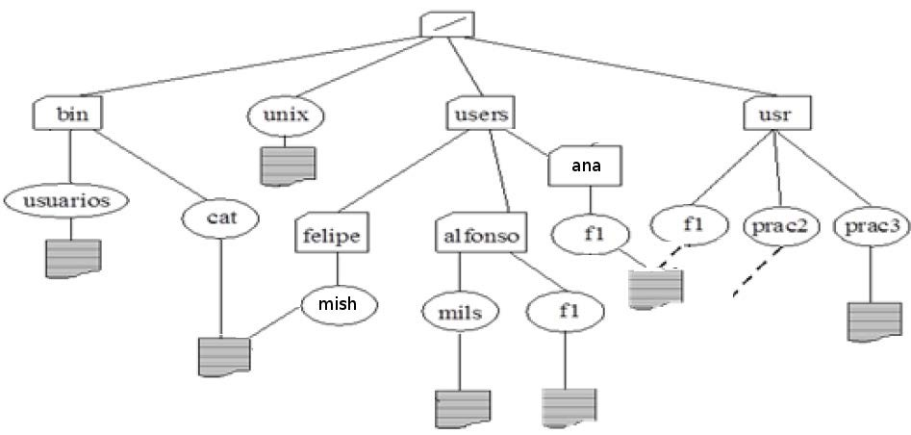

**Cuestión 8:** **En la ventana del visor cargue el archivo “minixfs02”**. Utilizando la opción de la aplicación “Contenido de un Fichero o Directorio” visualice el contenido de los ficheros *users/felipe/mish y usr/f1*, y compárelos con los de *bin/cat* y *users/ana/f1*, anotando el contenido ASCII de la primera línea en la tabla siguiente.

**Nota**. Los nombres de ficheros son relativos al directorio raíz ($HOME/minix).

|  |  |
| --- | --- |
| **users/felipe/mish** | Hola, soy cat |
| **usr/f1** |  |
| **bin/cat** | Hola, soy cat |
| **users/ana/f1** | Hola soy f1 |

**Cuestión 9:** Consultando las opciones adecuadas de la aplicación rellene la siguiente tabla:

|  |  |  |  |
| --- | --- | --- | --- |
|  | usr/prac3 | bin/usuarios | unix |
| Tipos de direccionamiento a zonas utilizados en el nodo-i: directo, indirecto, doble indirecto | 6 dp | 1 dp | 7 FP |
| Número de bloques ocupados con  referencias a bloque | 1 | 1 | 526 |
| Tamaño en bytes del fichero | 5850 | 11 | 96 |
| Número de bloques ocupados con la información propia del fichero | 6 | 1 | 1 |
| Total de bloques ocupados | 7 | 2 | 527 |

**Dp -> Puntero directo**

**SI -> Puntero indirecto**

**DI -> Puntero doblemente indirecto indirecto**

# Anexos

## Introducción al sistema de archivos MINIX

El sistema de archivos MINIX se caracteriza por:

* Utilizar el método de asignación indexada en una variante de esquema combinado para asignar espacio a archivos.
* Gestionar el espacio libre en disco mediante mapa de bits, con el convenio de un 0 en el bit i indica que el bloque de datos i está ocupado y un 1 indica que el bloque de datos i está libre.
* Guardar los atributos de archivos, con excepción del nombre, en estructuras especiales denominadas nodos-i, que constan de 32 bytes y localizadas físicamente en el disco fuera del espacio destinado al archivo.

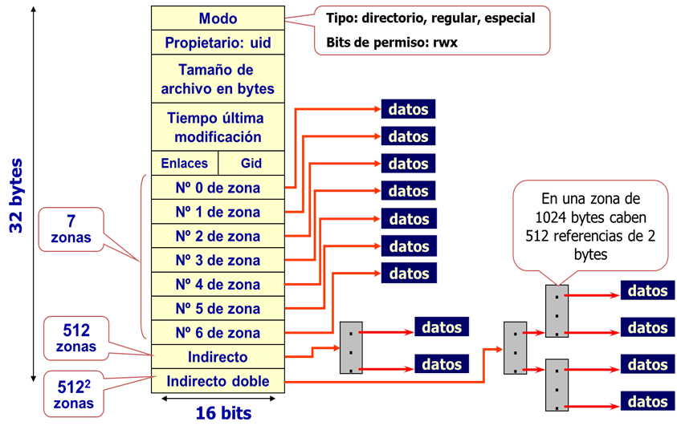

* Las entradas de directorios son de 16 bytes y contienen el número de nodo-i y nombre de archivo.

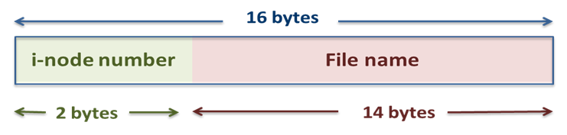

La estructura de un sistema de archivos en MINIX implica interpretar el contenido de una partición de disco. El manejador de dispositivo ofrece una interfaz al sistema operativo, en la que dicha partición es vista como un vector de bloques de tamaño fijo.

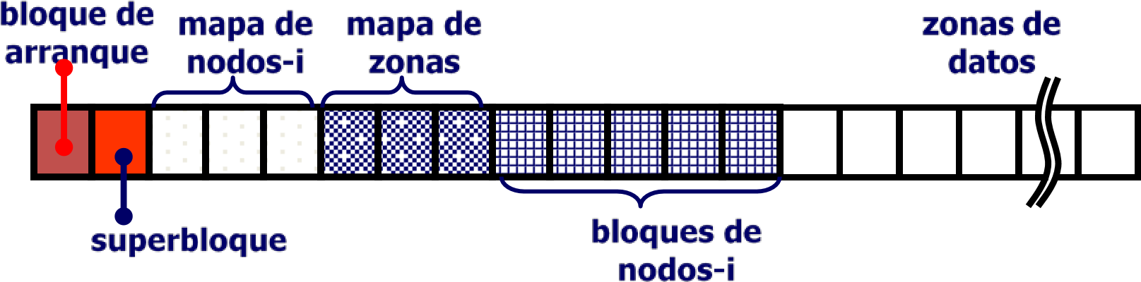

En el superbloque se encuentra la descripción de la estructura de la partición como tamaño y ubicación de elementos.

|  |  |  |
| --- | --- | --- |
| **Número de bloques** |  | Asignado al crear el sistema de archivos. Puede ser menor que el tamaño de la partición |
| **Número de nodos-i** | Asignado al crear el sistema de archivos. Es fijado por el usuario o se asigna un valor calculado por defecto |
| **Número de bloques para el mapa de nodos-i** | [Número de nodos-i / Número de bits por bloque] |
| **Número de bloques para el mapa de zonas** | [Número de zonas de datos / Número de bits por bloque] |
| **Primer bloque de datos** | 2 (arranque y superbloque) + Número de bloques para el mapa de nodos-i + Número de bloques  para el mapa de bloques + Número de bloques de nodos-i |
| **Número mágico** | Un valor numérico que sirve para “garantizar” que esta partición contiene un sistema de archivos MINIX |

## Manejo de la Herramienta vmfs

**Nota.** Esta descripción se corresponde con la versión anterior de la aplicación realizada en Tcl/Tk. La versión actual basada en Java tiene básicamente la misma funcionalidad.

La herramienta vmfs (Visor de sistemas de archivos minix) ha sido implementada por profesores de sistemas operativos con fines totalmente pedagógicos. Vmfs lee los bloques de un dispositivo que contiene un sistema de archivos con formato Minix (v1), y muestra gráficamente la información. Permite visualizar el contenido del superbloque, bloques que contienen mapas de bits, nodos-i, directorios y datos de archivos.

La primera información que aparece está relacionada con el superbloque. La herramienta vmfs proporciona una pantalla con el siguiente aspecto:

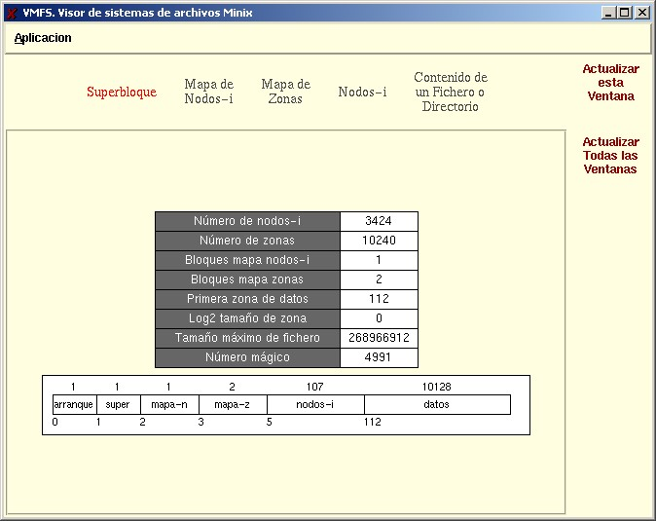

Seleccionando en la parte superior se pueden consultar las diferentes estructuras de un sistema de archivos MINIX. El mapa de nodos-i tendrá el siguiente aspecto:

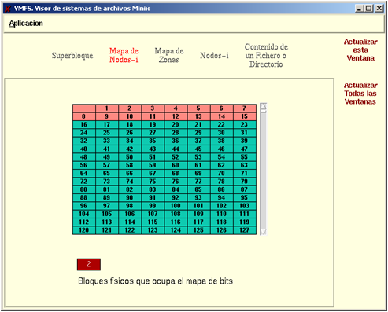

donde los nodos-i ocupados se encuentran coloreados en rojo y los libres en verde. Algo similar se visualiza si se selecciona el mapa de zonas en el menú.

Para visualizar la estructura de un nodo-i no tiene más que pulsar la opción adecuada del menú.

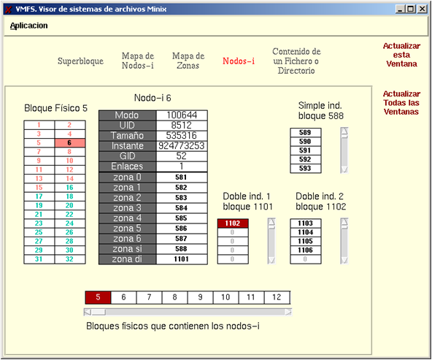

## Experimentando sobre un sistema de archivos Minix: se requieren privilegios para sudo

1. Verificar que se tiene un JRE con la orden

java -version

Si no está entonces instale Java desde el gestor de paquetes de Linux, después verifique la instalación con la orden anterior.

1. Prepare un sistema de archivos Minix con las siguientes órdenes:

cd

dd if=/dev/zero of=minixfs bs=1024 count=12288 mkfs -t minix -n 14 minixfs mkdir minix

sudo mount -o loop=/dev/loop0,sync,uid=$(id -u),gid=$(id -g) minixfs minix

1. Descargue en $HOME el archivo jar del visor *MinixViewer.jar*. contenido en la carpeta de la práctica en PoliformaT. Verifique que funciona con la orden:

java –jar MinixViewer.jar &

Ahora cargue el archivo $HOME/minixfs y analice el contenido del superbloque y del directorio raíz, se corresponderá con lo realizado en la sección 3 de la práctica.

1. Descargue en $HOME el archivo “ejemplo.tar” contenido en la subcarpeta “src” de la práctica, seguidamente ejecute las órdenes:

cd $HOME/minix tar xvf ../ejemplo.tar free && sync

1. Vaya a la ventana del visor y cargue el archivo $HOME/minixfs con File -> Open y observará que se tiene lo mismo que en el punto 4 de la práctica.
2. Descargue en $HOME el archivo “ordenes.sh” contenido en la subcarpeta “src” de la práctica, y dele permisos de ejecución con la orden:

chmod 755 $HOME/ordenes.sh

Seguidamente ejecute las órdenes:

cd $HOME/minix ../ordenes.sh free && sync

**7.** Vaya a la ventana del visor y cargue el archivo $HOME/minixfs con File -> Open y observarla que se tiene lo mismo que en el punto 5 de la práctica.

Repita este ciclo “cambio + visualización” a su conveniencia. Las orden “df” y “ls”, con sus diferentes opciones, le permitirá comprobar la información que muestra el visor.